Programme Ecole ouverte : Pour les inscriptions voir Alexis AED

Mercredi 10 septembre Karting
Mercredi 17 septembre Accrobranche
Mercredi 24 septembre Trampoline Park
Mercredi 1er octobre Paint-ball
Mercredi 8 octobre Rafting
Mercredi 15 octobre Equitation

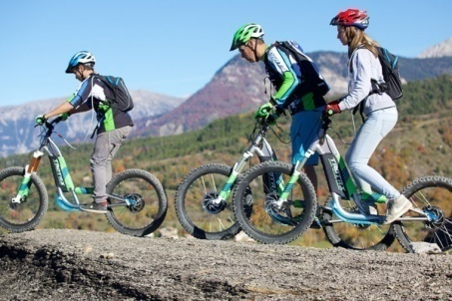

Martine Doumenc
Référent programme Ecole ouverte

